Parrocchia della

CATTEDRALE di PESCIA

14 gennaio 2024

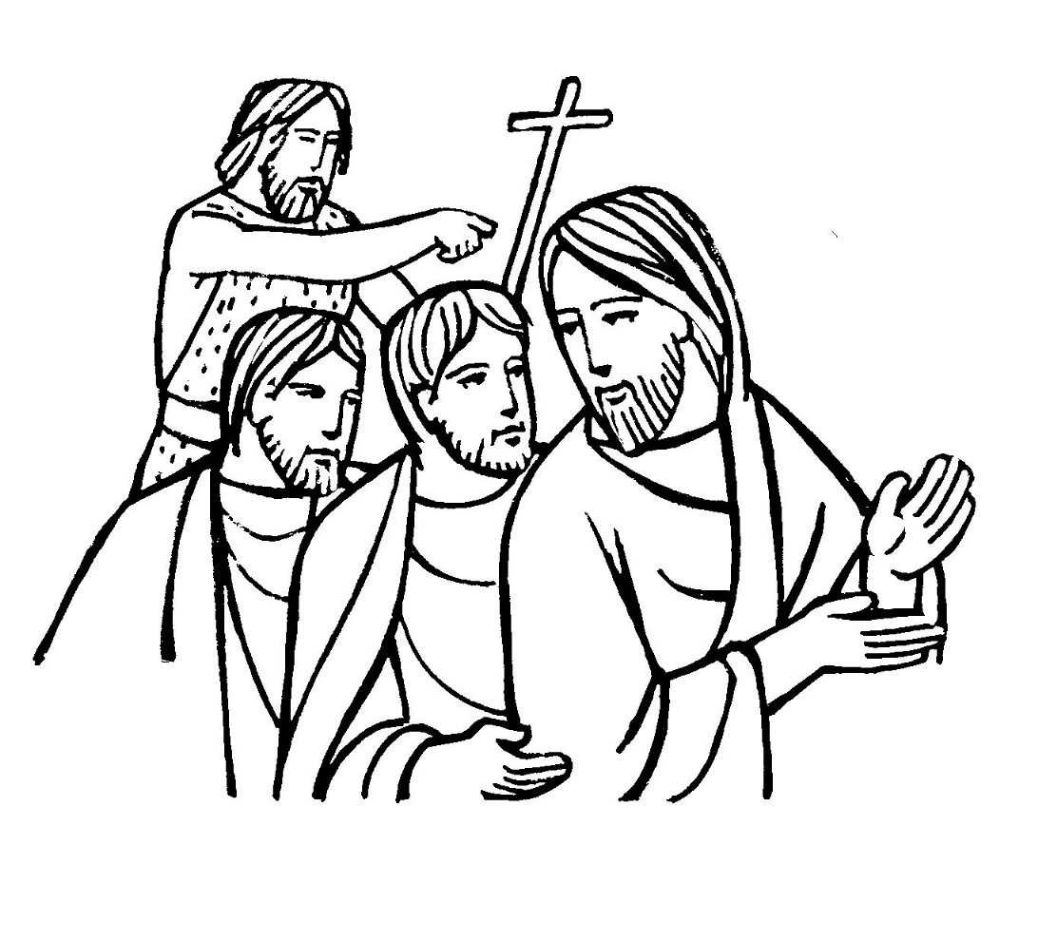
II DOMENICA
DEL TEMPO ORDINARIO

RITI DI INTRODUZIONE
TI RINGRAZIAMO
Rit. Veniamo da te, o Signore, con il cuore pieno di gioia ed insieme vogliamo ringraziarti. (bis)
Per i giorni che ci doni: ti ringraziamo. Per i frutti della terra: ti ringraziamo. Per il lavoro, le gioie della vita: ti ringraziamo.

Nel nome del Padre e del Figlio e dello Spirito Santo. Amen.
Il Dio della speranza, che ci riempie di ogni gioia e pace nella fede per la potenza dello Spirito Santo, sia con tutti voi.
E con il tuo spirito.

ATTO PENITENZIALE
Disponiamo il nostro cuore all’ascolto della Parola di Dio. Essa trovi in noi terreno favorevole per produrre frutto e generare la risposta adeguata agli inviti del Signore. Riconosciamo che siamo peccatori e chiediamo perdono delle nostre mancanze di ascolto, di attenzione, di carità nei confronti di Dio e dei fratelli.
Breve pausa di riflessione personale
Confesso a Dio onnipotente e a voi, fratelli e sorelle, che ho molto peccato in pensieri, parole, opere e omissioni, per mia colpa, mia colpa, mia grandissima colpa. E supplico la beata sempre vergine Maria, gli angeli, i santi e voi, fratelli e sorelle, di pregare per me il Signore Dio nostro.
Dio Onnipotente abbia misericordia di noi, perdoni i nostri peccati e ci conduca alla vita eterna. Amen.
Kyrie, eleison. Kyrie, eleison.
Christe, eleison. Christe, eleison.
Kyrie, eleison. Kyrie, eleison.

Gloria a Dio nell'alto dei cieli e pace in terra agli uomini, amati dal Signore. Noi ti lodiamo, ti benediciamo, ti adoriamo, ti glorifichiamo, ti rendiamo grazie per la tua gloria immensa, Signore Dio, Re del cielo, Dio Padre onnipotente. Signore, Figlio unigenito, Gesù Cristo, Signore Dio, Agnello di Dio, Figlio del Padre, tu che togli i peccati del mondo, abbi pietà di noi; tu che togli i peccati del mondo, accogli la nostra supplica; tu che siedi alla destra del Padre, abbi pietà di noi. Perché tu solo il Santo, tu solo il Signore, tu solo l'Altissimo, Gesù Cristo, con lo Spirito Santo: nella gloria di Dio Padre. Amen.

COLLETTA
O Padre, che in Cristo Signore hai posto la tua dimora tra noi, donaci di accogliere costantemente la sua parola per essere tempio dello Spirito, a gloria del tuo nome. Per il nostro Signore Gesù Cristo, tuo Figlio, che è Dio, e vive e regna con te, nell’unità dello Spirito Santo, per tutti i secoli dei secoli. Amen.

LITURGIA DELLA PAROLA
Prima Lettura
Dal primo libro di Samuele.
In quei giorni, Samuèle dormiva nel tempio del Signore, dove si trovava l’arca di Dio. Allora il Signore chiamò: «Samuèle!» ed egli rispose: «Eccomi», poi corse da Eli e gli disse: «Mi hai chiamato, eccomi!». Egli rispose: «Non ti ho chiamato, torna a dormire!». Tornò e si mise a dormire. Ma il Signore chiamò di nuovo: «Samuèle!»; Samuèle si alzò e corse da Eli dicendo: «Mi hai chiamato, eccomi!». Ma quello rispose di nuovo: «Non ti ho chiamato, figlio mio, torna a dormire!». In realtà Samuèle fino allora non aveva ancora conosciuto il Signore, né gli era stata ancora rivelata la parola del Signore. Il Signore tornò a chiamare: «Samuèle!» per la terza volta; questi si alzò nuovamente e corse da Eli dicendo: «Mi hai chiamato, eccomi!». Allora Eli comprese che il Signore chiamava il giovane. Eli disse a Samuèle: «Vattene a dormire e, se ti chiamerà, dirai: “Parla, Signore, perché il tuo servo ti ascolta”». Samuèle andò a dormire al suo posto. Venne il Signore, stette accanto a lui e lo chiamò come le altre volte: «Samuèle, Samuèle!». Samuèle rispose subito: «Parla, perché il tuo servo ti ascolta». Samuèle crebbe e il Signore fu con lui, né lasciò andare a vuoto una sola delle sue parole.
Parola di Dio. Rendiamo grazie a Dio.

Salmo Responsoriale
R. Ecco, Signore, io vengo
per fare la tua volontà.
Ho sperato, ho sperato nel Signore, ed egli su di me si è chinato, ha dato ascolto al mio grido. Mi ha messo sulla bocca un canto nuovo, una lode al nostro Dio. R/.
Sacrificio e offerta non gradisci, gli orecchi mi hai aperto, non hai chiesto olocausto né sacrificio per il peccato. Allora ho detto: «Ecco, io vengo». R/.
«Nel rotolo del libro su di me è scritto di fare la tua volontà: mio Dio, questo io desidero; la tua legge è nel mio intimo». R/.
Ho annunciato la tua giustizia nella grande assemblea; vedi: non tengo chiuse le labbra, Signore, tu lo sai. R/.

Seconda Lettura
Dalla prima lettera di san Paolo apostolo ai Corinzi.
Fratelli, il corpo non è per l’impurità, ma per il Signore, e il Signore è per il corpo. Dio, che ha risuscitato il Signore, risusciterà anche noi con la sua potenza. Non sapete che i vostri corpi sono membra di Cristo? Chi si unisce al Signore forma con lui un solo spirito. State lontani dall’impurità! Qualsiasi peccato l’uomo commetta, è fuori del suo corpo; ma chi si dà all’impurità, pecca contro il proprio corpo. Non sapete che il vostro corpo è tempio dello Spirito Santo, che è in voi? Lo avete ricevuto da Dio e voi non appartenete a voi stessi. Infatti siete stati comprati a caro prezzo: glorificate dunque Dio nel vostro corpo!
Parola di Dio. Rendiamo grazie a Dio.

Canto al Vangelo
«Abbiamo trovato il Messia»: la grazia e la verità vennero per mezzo di lui.

Vangelo
Dal vangelo secondo Giovanni.
In quel tempo Giovanni stava con due dei suoi discepoli e, fissando lo sguardo su Gesù che passava, disse: «Ecco l’agnello di Dio!». E i suoi due discepoli, sentendolo parlare così, seguirono Gesù. Gesù allora si voltò e, osservando che essi lo seguivano, disse loro: «Che cosa cercate?». Gli risposero: «Rabbì – che, tradotto, significa maestro –, dove dimori?». Disse loro: «Venite e vedrete». Andarono dunque e videro dove egli dimorava e quel giorno rimasero con lui; erano circa le quattro del pomeriggio. Uno dei due che avevano udito le parole di Giovanni e lo avevano seguito, era Andrea, fratello di Simon Pietro. Egli incontrò per primo suo fratello Simone e gli disse: «Abbiamo trovato il Messia» – che si traduce Cristo – e lo condusse da Gesù. Fissando lo sguardo su di lui, Gesù disse: «Tu sei Simone, il figlio di Giovanni; sarai chiamato Cefa» – che significa Pietro.
Parola del Signore. Lode a te ,o Cristo.

Credo in un solo Dio, Padre onnipotente, creatore del cielo e della terra, di tutte le cose visibili e invisibili. Credo in un solo Signore, Gesù Cristo, unigenito Figlio di Dio, nato dal Padre prima di tutti i secoli: Dio da Dio, Luce da Luce, Dio vero da Dio vero, generato, non creato, della stessa sostanza del Padre; per mezzo di lui tutte le cose sono state create. Per noi uomini e per la nostra salvezza discese dal cielo, e per opera dello Spirito santo si è incarnato nel seno della vergine Maria e si è fatto uomo. Fu crocifisso per noi sotto Ponzio Pilato, morì e fu sepolto. Il terzo giorno è risuscitato, secondo le Scritture, è salito al cielo, siede alla destra del Padre. E di nuovo verrà, nella gloria, per giudicare i vivi e i morti, e il suo regno non avrà fine. Credo nello Spirito Santo, che è Signore e dà la vita, e procede dal Padre e dal Figlio. Con il Padre e il Figlio è adorato e glorificato, e ha parlato per mezzo dei profeti. Credo la Chiesa, una santa cattolica e apostolica. Professo un solo battesimo per il perdono dei peccati. Aspetto la risurrezione dei morti e la vita del mondo che verrà. Amen.

PREGHIERA DEI FEDELI
Fratelli e sorelle, chiediamo al Padre la coerenza dei veri discepoli di Cristo, che accolgono la pienezza del suo messaggio e s'impegnano nella testimonianza cristiana. Preghiamo insieme e diciamo:
Gesù, Maestro e Signore, ascoltaci.
Preghiamo per la Chiesa, comunità dei discepoli del Signore. Perché il suo stile di vita sia agli occhi del mondo un esempio di carità e solidarietà per tutti gli uomini, preghiamo.
Per i giovani e le giovani che il Signore chiama a seguirlo da vicino nel sacerdozio e nella vita religiosa. Perché sull'esempio del profeta Samuele sappiano rispondere con generosità e gioia, e diventare discepoli di Gesù a piena esistenza per il servizio del Vangelo, preghiamo.
Per la nostra comunità parrocchiale. Perché i ragazzi, gli anziani soli, i malati, gli incompresi, gli sfiduciati, trovino nel nostro impegno cristiano un aiuto concreto e un motivo di fiducia, preghiamo.
O Padre, fa' che con le nostre parole e il nostro stile di vita diventiamo capaci di rendere testimonianza credibile a Gesù, Agnello immacolato che tu hai donato al mondo per la sua salvezza. Te lo chiediamo per lo stesso Gesù Cristo, tuo Figlio e nostro Signore. Amen.

LITURGIA EUCARISTICA
NELLA TUA MESSA
1 Guarda questa offerta, guarda a noi, Signore; tutto noi ti offriamo per unirci a te.
Rit. Nella tua messa la nostra messa, nella tua vita la nostra vita (bis)
2 Che possiamo offrirti, nostro Creatore; ecco il nostro niente, prendilo, Signor.

Pregate, fratelli e sorelle, perché questa nostra famiglia, radunata dallo Spirito Santo nel nome di Cristo, possa offrire il sacrificio gradito a Dio Padre onnipotente. Il Signore riceva dalle tue mani questo sacrificio a lode e gloria del suo nome, per il bene nostro e di tutta la sua santa Chiesa.

SULLE OFFERTE (in piedi)
Concedi a noi tuoi fedeli, o Padre, di partecipare con viva fede ai santi misteri, poiché ogni volta che celebriamo questo memoriale del sacrificio del tuo Figlio, si compie l’opera della nostra redenzione. Per Cristo nostro Signore. Amen.

PREGHIERA EUCARISTICA
Il Signore sia con voi.
E con il tuo spirito.
In alto i nostri cuori.
Sono rivolti al Signore.
Rendiamo grazie al Signore nostro Dio.
È cosa buona e giusta.
⁹ È veramente cosa buona e giusta, nostro dovere e fonte di salvezza, rendere grazie sempre e in ogni luogo a te, Signore, Padre santo, Dio onnipotente ed eterno. In ogni tempo tu doni energie nuove alla tua Chiesa e lungo il suo cammino mirabilmente la guidi e la proteggi. Con la potenza del tuo santo Spirito le assicuri il tuo sostegno, ed essa, nel suo amore fiducioso, non si stanca mai d’invocarti nella prova, e nella gioia sempre ti rende grazie, per Cristo Signore nostro. Per mezzo di lui cieli e terra inneggiano al tuo amore; e noi, uniti agli angeli e ai santi, cantiamo senza fine la tua gloria:
Santo, Santo, Santo…

RITI DI COMUNIONE
Padre nostro, che sei nei cieli, sia santificato il tuo nome, venga il tuo regno, sia fatta la tua volontà, come in cielo così in terra. Dacci oggi il nostro pane quotidiano, e rimetti a noi i nostri debiti come anche noi li rimettiamo ai nostri debitori, e non abbandonarci alla tentazione, ma liberaci dal male.

Ecco l'Agnello di Dio, ecco colui che toglie i peccati del mondo. Beati gli invitati alla cena dell’Agnello.
O Signore, non son degno di partecipare alla tua mensa: ma di’ soltanto una parola e io sarò salvato.

VOCAZIONE
1 Era un giorno come tanti altri, e quel giorno lui passò. Era un uomo come tutti gli altri, e passando mi chiamò; come lo sapesse che il mio nome era proprio quello, come mai vedesse proprio me nella sua vita, non lo so. Era un uomo come tanti altri e quel giorno mi chiamò.
Rit. Tu, Dio, che conosci il nome mio fa' che ascoltando la tua voce io ricordi dove porta la mia strada nella vita, all'incontro con te.
2 Era l'alba triste e senza vita, e qualcuno mi chiamò. Era un uomo come tanti altri, ma la voce, quella no. Quante volte un uomo con il nome giusto mi ha chiamato, una volta sola l'ho sentito pronunciare con amore. Era un uomo come nessun altro e quel giorno mi chiamò.

DOPO LA COMUNIONE
Infondi in noi, o Padre, lo Spirito del tuo amore, perché saziati dall’unico pane del cielo, nell’unica fede siamo resi un solo corpo. Per Cristo nostro Signore. Amen.

RITI DI CONCLUSIONE
Il Signore sia con voi.
E con il tuo spirito.
Vi benedica Dio onnipotente Padre e Figlio e Spirito Santo. Amen.
… : andate in pace.
Rendiamo grazie a Dio.

